Készítsen az alábbi felületű számológép programot!

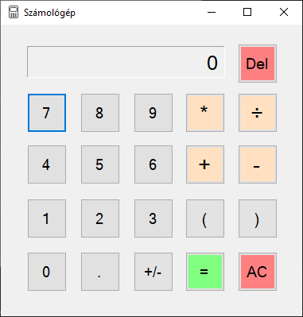

A gombok a feliratuknak megfelelően funkcionáljanak. (A DEL csak az utoljára leütött karaktert törölje!)

A programkódot nagymértékben lerövidítheti, ha használod a „DataTable().Compute()” metódust, amely a szövegben lévő matematikai kifejezés értékét adja vissza.